Методика решения задач типа В9 на ЕГЭ
Необходимость повышения доли геометрии в содержании Единого государственного экзамена обусловлена той ролью, которую играет геометрия в науке и образовании в современном обществе.
На протяжении всей истории человечества геометрия служила источником развития не только математики, но и многих других наук. Именно в ней появились первые теоремы и доказательства. Сами законы математического мышления формировались с помощью геометрии.
Многие геометрические задачи способствовали появлению новых научных направлений. Наоборот, решение многих научных проблем получено с использованием геометрических методов. В частности:
- задача об измерении длины отрезков привела к открытию Пифагором несоизмеримых отрезков и в дальнейшем к построению действительных чисел;
- задачи об измерении длины окружности, площади круга, объемов шара и пирамиды привели древнегреческих ученых к понятию предела и заложили основы интегрального исчисления;
- задачи нахождения уравнения касательной к кривой и вычисления площади криволинейной трапеции привели Г. Лейбница и И. Ньютона к созданию дифференциального и интегрального исчисления;
- геометрические методы изображения пространственных фигур стали фундаментом живописи, изобразительного искусства;
- задача о нахождении орбит космических тел оказалась связанной и была решена с помощью конических сечений;
- современные представления о Вселенной описываются на языке геометрии с помощью понятия многообразия.
- задача Эйлера о кенигсбергских мостах положила начало нового направления геометрии – теории графов;
- функциональный анализ, один из современных разделов математического анализа, опирается на понятие бесконечномерного линейного пространства, обобщающего понятие евклидова пространства;
- одно из основных понятий современной алгебры – понятие группы, возникло на основе геометрических понятий симметрии и движения. Группы симметрий играют важную роль не только в математике, но и физике, химии, биологии, кристаллографии и других науках;
- разработка методов решения задач оптимального управления стала возможной благодаря развитию геометрических методов, в том числе теории многогранников;
- в последние десятилетия активно развивается алгебраическая геометрия – раздел математики, изучающий алгебраические структуры геометрическими методами. В частности, решение проблемы Ферма было недавно получено с использованием глубоких геометрических методов;
- в последние годы, в связи с развитием компьютерной техники, возникло и успешно развивается новое направление геометрии – компьютерная геометрия, применения которой охватывают все большее число сфер человеческой деятельности: архитектура, машиностроение, медицина, геология, космос и др .
Вообще современная наука немыслимы без геометрии и ее разделов, таких как топология, дифференциальная геометрия, алгебраическая геометрия, компьютерная геометрия и др.
Неоценим вклад геометрии в образование подрастающего поколения, развитие мышления, воображения, исследовательских способностей школьников.
Об этом говорили многие видные ученые – педагоги и математики. Так, Н.Ф. Четверухин подчеркивал важность развития пространственных представлений для всех учащихся вне зависимости от направления их дальнейшего образования и выбора будущей профессии. «Хорошее пространственное воображение нужно конструктору, создающему новые машины, геологу, разведывающему недра земли, архитектору, сооружающему здания современных городов, хирургу, производящему тончайшие операции среди кровеносных сосудов и нервных волокон, скульптору, художнику и т.д.». (Геометрические характеристики причины трудности узнавания фигур на чертеже //Математика в школе. – 1965. - № 4. – С.13).
А.Д. Александров, говоря о целях преподавания геометрии, указывал, что «особенность геометрии, выделяющая ее среди других наук вообще, состоит в том, что в ней самая строгая логика соединена с наглядным представлением. Геометрия в своей сущности и есть такое соединение живого воображения и строгой логики, в котором они взаимодействуют и дополняют друг друга». (О геометрии //Математика в школе. – 1980. - № 3. – С.56).
В.Г. Болтянский в статье «Математическая культура и эстетика» (Мате¬матика в школе. - 1982. - № 2. - С.40.) говорил о том, что природа геометрии предоставляет богатые возможности для воспитания у школьников эстетического чувства красоты в самом широком значении этого слова. Красота геометрии заключается в ее проявлениях в живой природе, архитектуре, живописи, декоративно-прикладном искусстве, строительстве и т.д., а также в смелых, оригинальных, нестандартных доказательствах, выводах и решениях.
Отечественной школой накоплен уникальный опыт преподавания геометрии. Несмотря на то, что в последние годы в преподавании геометрии в школе стали накапливаться отрицательные тенденции, тем не менее, общий уровень нашего школьного геометрического образования все еще остается выше, чем во многих других странах. Это дает несомненное преимущество нашим школьникам, участвующим в международных математических олимпиадах, сказывается на качестве математического образования студентов и аспирантов, позволяет нашим ученым успешно конкурировать с зарубежными коллегами. Неслучайно, что последние яркие достижения в области математики связаны с именами российских ученых-геометров – Г. Перельманом, решившим проблему Пуанкаре, М. Громовым, получившим Абелевскую премию и др.
Сегодня важнейшей задачей школьного математического образования является привлечение внимания школьников и учителей к геометрии, понимание необходимости систематических занятий геометрией, развивающих мышление и пространственные представления. Только такие занятия могут дать необходимое качество математического образования школьников, позволят им не только подготовиться к успешной сдаче экзамена, но и заложат основу для дальнейшей творческой жизни.
Типы задач, рекомендуемыеВ.А.Смирновым в подготовке к ЕГЭ:Задание В9
Для ее решения требуются знания основных формул для нахождения значений геометрических величин пространственных фигур; умения проводить дополнительные построения на изображениях пространственных фигур, работать с формулами, выполнять преобразования и производить действия с числовыми выражениями в процессе решения задачи.
Например:
- Диагональ куба равна 1. Найдите его объем
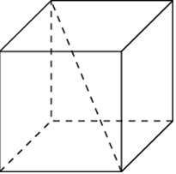
- Если каждое ребро куба увеличить на 1, то его площадь поверхности увеличится на 30. Найдите ребро куба.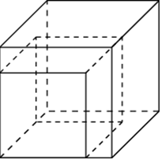
- . Гранью параллелепипеда является ромб со стороной 1 и острым углом 60^{о}. Одно из ребер параллелепипеда составляет с этой гранью угол в 60^{о} и равно 2. Найдите объем параллелепипеда.
4.Через среднюю линию основания треугольной призмы, объем которой равен 32, проведена плоскость, параллельная боковому ребру. Найдите объем отсеченной треугольной призмы.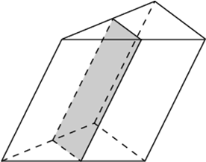
5.Во сколько раз увеличится объем правильного тетраэдра, если все его ребра увеличить в два раза?

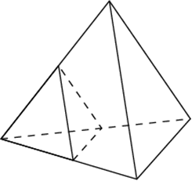
6. Стороны основания правильной шестиугольной пирамиды равны 10, боковые ребра равны 13. Найдите площадь боковой поверхности пирамиды.
7. Найдите площадь поверхности многогранника, изображенного на рисунке, все двугранные углы которого прямые.